第18章 Redis数据备份和恢复
- 获取 redis 目录可以使用 CONFIG 命令
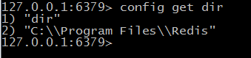
上命令 CONFIG GET dir 输出的 redis 安装目录为C:\Program Files\Redis
- Redis SAVE 命令用于创建当前数据库的备份。
redis Save 命令基本语法如下：
redis 127.0.0.1:6379> SAVE
使用save命令执行时，发现在redis的根目录下多了一个dump.rdb的文件，见下图：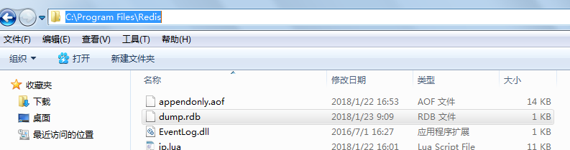

三、恢复数据
如果需要恢复数据，只需将备份文件 (dump.rdb) 移动到 redis 安装目录并启动服务即可。
四、Bgsave
创建 redis 备份文件也可以使用命令 BGSAVE，该命令在后台执行。

